"Қазақстан Республикасы Президентінің бұқаралық ақпарат құралдары саласындағы сыйлықтарын беру, гранттарын тапсыру және Алғысын жариялау қағидаларын бекіту туралы" Қазақстан Республикасы Президентінің 2013 жылғы 22 наурыздағы № 190 Өкіміне өзгеріс енгізу туралы
Қазақстан Республикасы Президентінің 2016 жылғы 9 сәуірдегі № 75 өкімі
1. «Қазақстан Республикасы Президентінің бұқаралық ақпарат құралдары саласындағы сыйлықтарын беру, гранттарын тапсыру және Алғысын жариялау қағидаларын бекіту туралы» Қазақстан Республикасы Президентінің 2013 жылғы 22 наурыздағы № 190 Өкіміне (Қазақстан Республикасының ПҮАЖ-ы, 2013 ж., № 23, 370-құжат) мынадай өзгеріс енгізілсін:
жоғарыда аталған Өкімге 2-қосымша осы Өкімге қосымшаға сәйкес жаңа редакцияда жазылсын.
2. Осы Өкім бұқаралық ақпарат құралдарында жариялансын.
Қазақстан Республикасының
Президенті Н.Назарбаев
Қазақстан Республикасы
Президентінің
2016 жылғы 9 сәуірдегі
№ 75 Өкіміне қосымша
Қазақстан Республикасы
Президентінің
2013 жылғы 22 наурыздағы
№ 190 Өкіміне 2-қосымша
Қазақстан Республикасы Президентінің бұқаралық ақпарат
құралдары саласындағы сыйлығы лауреатының дипломы мен
төсбелгісінің, гранты иегері куәлігінің және Алғысының
СИПАТТАМАCЫ
1. Қазақстан Республикасы Президентінің бұқаралық ақпарат құралдары саласындағы сыйлығы лауреатының дипломы цифрлық принтерде көлемі 400 х 400 мм «Sirio Pearl» (алтын) түріндегі қағазға тігінен басылады.
2. Дипломның орталық бөлігінде «қарындашпен салынған графика» тәсілімен «Ақорда» ғимаратының графикалық кескіні орналастырылған.
3. Диплом мәтіні «Alina Pure 9005» (күрең қызыл) қағазынан әзірленген паспартумен жиектеледі, оның жоғарғы бөлігінің орта тұсында алтынмен зерленген Қазақстан Республикасының Елтаңбасы орналасады. Диплом мәтіні мемлекеттік тілде қызыл-күрең бояумен цифрлық тәсілде төмендегідей редакцияда басылады:
ДИПЛОМ
ҚАЗАҚСТАН РЕСПУБЛИКАСЫ ПРЕЗИДЕНТІНІҢ
БҰҚАРАЛЫҚ АҚПАРАТ ҚҰРАЛДАРЫ САЛАСЫНДАҒЫ
СЫЙЛЫҒЫ
_________________________________
(аты, әкесінің аты, тегі)
_________________________________
_________________________________
үшін берілді.
Төменде мынадай сөздер орналасқан:
«Қазақстан Республикасының Президенті Н.Назарбаев».
Оның астында орта тұста «Астана, Ақорда, 20__ жыл» деген сөздер орналасқан.
Қазақстан Республикасы Президентінің бұқаралық ақпарат
құралдары саласындағы сыйлығының лауреаты дипломының
кескіндемесі
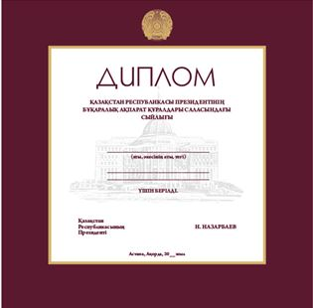
4. «Қазақстан Республикасы Президентінің бұқаралық ақпарат құралдары саласындағы сыйлығының лауреаты» төсбелгісі 750 алтын сынамасы қоспасынан дайындалған және шығармашылық шабыт символы – қауырсын қалам стиліндегі пішінге ие.
Төсбелгінің ұзындығы – 35 мм, ені – 22 мм. Беткі жағы – жылтыр, сырт жағының түр-түсі күңгірттеу, ірі бұдырлы етіп жасалған. Сыртқы жағында алтын сынамасының қоспасы – «Аu750» жазылған.
Төсбелгінің сыртқы жағында оны киімге қадауға арналған цангалық бекіткіш бар.
«Қазақстан Республикасы Президентінің бұқаралық ақпарат
құралдары саласындағы сыйлығының лауреаты» төсбелгісінің
графикалық кескіндемесі
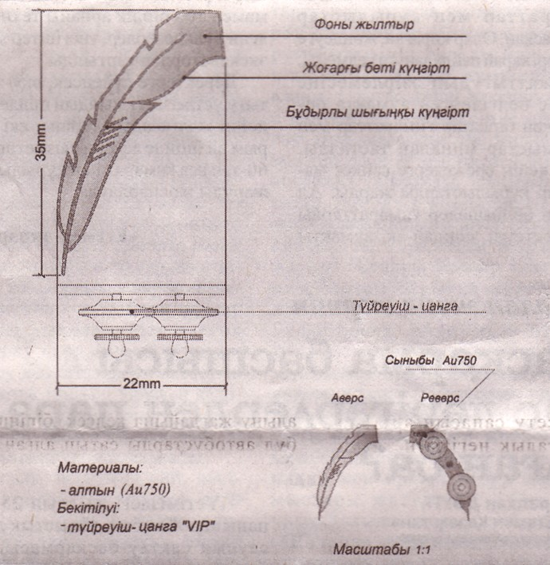
5. Қазақстан Республикасы Президентінің бұқаралық ақпарат құралдары саласындағы гранты иегерінің куәлігі цифрлық принтерде көлемі 400 х 400 мм «Sirio Pearl» (алтын) түріндегі қағазға тігінен басылады.
6. Куәліктің орталық бөлігінде «қарындашпен салынған графика» тәсілімен «Ақорда» ғимаратының графикалық кескіні орналастырылған.
7. Куәліктің мәтіні «Alina Pure 9006» (қаракөк) қағазынан әзірленген паспартумен жиектеледі, оның жоғарғы бөлігінің орта тұсында алтынмен зерленген Қазақстан Республикасының Елтаңбасы орналасады. Куәліктің мәтіні мемлекеттік тілде қаракөк бояумен цифрлық тәсілде төмендегідей редакцияда басылады:
КУӘЛІК
ҚАЗАҚСТАН РЕСПУБЛИКАСЫ ПРЕЗИДЕНТІНІҢ
БҰҚАРАЛЫҚ АҚПАРАТ ҚҰРАЛДАРЫ САЛАСЫНДАҒЫ
ГРАНТЫ
_________________________________
(аты, әкесінің аты, тегі)
_________________________________
_________________________________
үшін тапсырылды.
Төменде мынадай сөздер орналасқан:
«Қазақстан Республикасының Президенті Н.Назарбаев».
Оның астында орта тұста «Астана, Ақорда, 20__ жыл» деген сөздер орналасқан.
Қазақстан Республикасы Президентінің
бұқаралық ақпарат құралдары саласындағы гранты иегері куәлігінің кескіндемесі
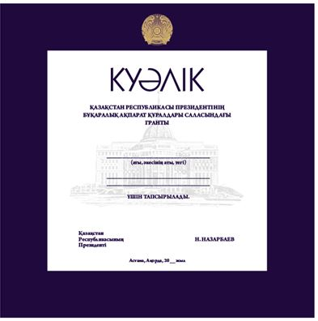
8. Қазақстан Республикасы Президентінің бұқаралық ақпарат құралдары саласындағы Алғысы цифрлық принтерде көлемі 350 х 350 мм «Sirio Pearl» (алтын) түріндегі қағазға тігінен басылады.
9. Алғыстың орталық бөлігінде «қарындашпен салынған графика» тәсілімен «Ақорда» ғимаратының графикалық кескіні орналастырылған.
10. Алғыс мәтіні «Alina Pure 9004» (қою жасыл) қағазынан әзірленген паспартумен жиектеледі, оның жоғарғы бөлігінің орта тұсында алтынмен зерленген Қазақстан Республикасының Елтаңбасы орналасады. Алғыс мәтіні мемлекеттік тілде қою жасыл бояумен цифрлық тәсілде төмендегідей редакцияда басылады:
АЛҒЫС
ҚАЗАҚСТАН РЕСПУБЛИКАСЫ ПРЕЗИДЕНТІНІҢ
БҰҚАРАЛЫҚ АҚПАРАТ ҚҰРАЛДАРЫ САЛАСЫНДАҒЫ
АЛҒЫСЫ
_______________________________________
(шығармашылық ұжымның атауы)
_______________________________________
_______________________________________
үшін жарияланды.
Төменде мынадай сөздер орналасқан:
«Қазақстан Республикасының Президенті Н.Назарбаев».
Оның астында орта тұста «Астана, Ақорда, 20__ жыл» деген сөздер орналасқан.
Қазақстан Республикасы Президентінің
бұқаралық ақпарат құралдары саласындағы Алғысының
кескіндемесі
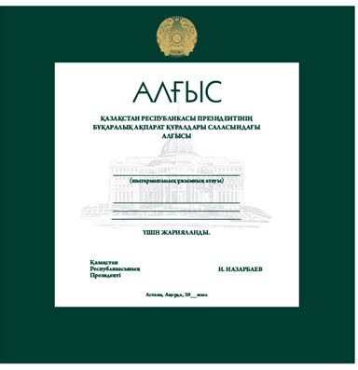

© 2012. Қазақстан Республикасы Әділет министрлігінің «Қазақстан Республикасының Заңнама және құқықтық ақпарат институты» ШЖҚ РМК

